Resolución del Pleno del Instituto de Transparencia, Acceso a la Información Pública y Protección de Datos Personales del Estado de México y Municipios, con domicilio en Metepec, Estado de México, a seis de octubre de dos mil veintiuno.

VISTO el expediente electrónico formado con motivo del recurso de revisión número 03705/INFOEM/IP/RR/2021, interpuesto por el C. xxxxxxxxxxxxxxxxxxxxx xxxx, en lo sucesivo El Recurrente, en contra de la respuesta del Ayuntamiento de Jaltenco, en lo subsecuente El Sujeto Obligado, se procede a dictar la presente resolución.

A N T E C E D E N T E S D E L A S U N T O

PRIMERO. De la Solicitud de Información.
Con fecha catorce de junio de dos mil veintiuno, El Recurrente presentó a través del Sistema de Acceso a la Información Mexiquense (SAIMEX) ante El Sujeto Obligado, la solicitud de acceso a la información, registrada bajo el número de expediente 00065/JALTENCO/IP/2021, mediante la cual solicitó lo siguiente:

“NOMBRE Y DOCUMENTO QUE ACREDITA AL TITULAR DE RECURSOS HUMANOS ORGANIGRAMA EN DONDE SE VEJRIFIQUE LA DEPENDENCIA DE DICHA COORDINACION EN CASO DE CONTAR PROPORCIONAR MANUAL DE ORGANIZACION Y PROCEDIMIENTOS.” (Sic.)

MODALIDAD DE ENTREGA: A través del SAIMEX.

SEGUNDO. De la respuesta proporcionada por el Sujeto Obligado.
De las constancias que obran en el Sistema de Acceso a la Información Mexiquense (SAIMEX), se advierte que el Sujeto Obligado no dio respuesta a la solicitud de información, como se muestra en la siguiente imagen:

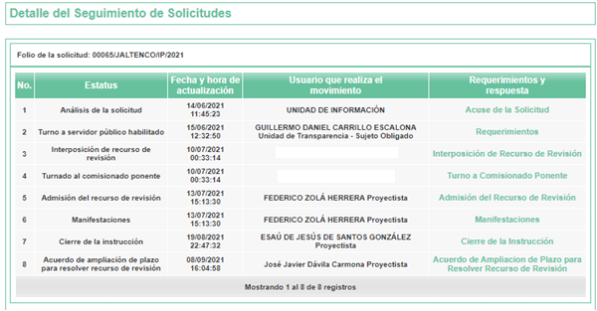

TERCERO. Del recurso de revisión.
Inconforme con la falta de respuesta notificada por El Sujeto Obligado, El Recurrente interpuso el recurso de revisión, en fecha diez de julio dos mil veintiuno, el cual fue registrado en el sistema electrónico con el expediente número 03570/INFOEM/IP/RR/2021, en el cual arguye, las siguientes manifestaciones:

- Acto Impugnado:
“LA OMISION DE CONTESTACION" (Sic).

- Razones o Motivos de Inconformidad:
“ATENDIENDO A QUE LA INFORMACION QUE SE REQUIERE ES PUBLICA , Y LA MISMA DEBERIA DE ENCONTRASE DENTRO D EL PORTAL PARA TAL EFECTO , LA OMISION EN LA ENTREGA TRASGREDE LOS PRINCIPIOS DE TRANSPARENCIA Y EL ACCESO A LA INFORMACION” (Sic).

CUARTO. Del turno del recurso de revisión.
Medio de impugnación que le fue turnado a la entonces Comisionada Zulema Martínez Sánchez, por medio del sistema electrónico en términos del arábigo 185, fracción I, de la Ley de Transparencia y Acceso a la información Pública del Estado de México y Municipios, del cual recayó acuerdo de admisión en fecha trece de julio del año en curso, determinándose en él, un plazo de siete días para que las partes manifestaran lo que a su derecho corresponda en términos del numeral ya citado.

QUINTO. De la etapa de instrucción.
Así, una vez abierta la etapa de instrucción, en el sumario se observa que El Sujeto Obligado en fecha veinte de julio de dos mil veintiuno, presentó su informe justificado mediante los archivos electrónicos denominados: “00065_2021.pdf”, “NOMBRAMIENTO.PDF” y ““ORGANIGRAMA JALTENCO PROCESO (1).pdf”, por lo cual, se pusieron a la vista, para que en un término de tres días El Recurrente adujera manifestaciones; asimismo, se hace constar que la parte Recurrente no presentó sus manifestaciones respecto al informe justificado; finalmente se advierte de las constancias que integran el presente expediente, que no existe prueba alguna que deba desahogarse, de conformidad con la siguiente imagen:

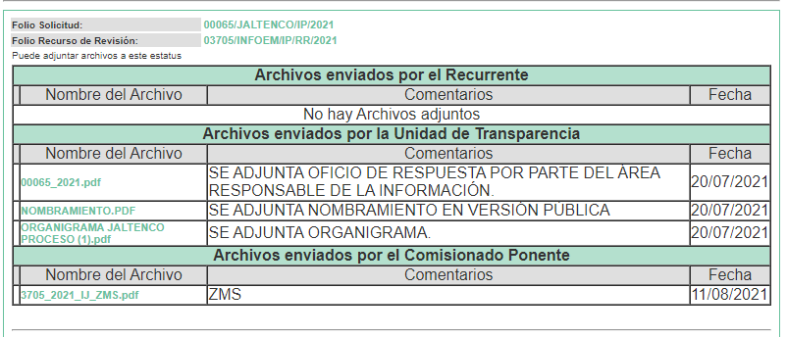

SEXTO. Del Cierre de Instrucción.
Por lo cual, se decretó el cierre de instrucción mediante acuerdo de fecha diecinueve de agosto de dos mil veintiuno, en términos del artículo 185, fracción VI, de la Ley de Transparencia y Acceso a la Información Pública del Estado de México y Municipios, iniciando el término legal para dictar resolución definitiva del asunto.

SÉPTIMO. Del Returno del Recurso de Revisión 03705/INFOEM/IP/RR/2021.
En fecha veintitrés de agosto de dos mil veintiuno por acuerdo del Pleno de este Órgano Garante, en la Segunda Sesión Extraordinaria fue returnado el recurso de revisión 03705/INFOEM/IP/RR/2021, al Comisionado José Martínez Vilchis para su trámite, resolución y presentación al Pleno.

OCTAVO. De la ampliación del plazo para resolver
Mediante acuerdo de fecha ocho de septiembre de dos mil veintiuno, en términos del artículo 181, tercer párrafo, de la Ley de Transparencia y Acceso a la Información Pública del Estado de México y Municipios, se amplió el plazo otorgado para emitir la resolución correspondiente.

C O N S I D E R A N D O

PRIMERO. De la competencia.
Este Instituto de Transparencia, Acceso a la Información Pública y Protección de Datos Personales del Estado de México y Municipios, es competente para conocer y resolver el presente recurso de revisión, conforme a lo dispuesto en los artículos 6, Apartado A de la Constitución Política de los Estados Unidos Mexicanos; 5, párrafos vigésimo noveno, trigésimo y trigésimo primero, fracciones IV y V de la Constitución Política del Estado Libre y Soberano de México; 2 fracción II, 13, 29, 36, fracciones I y II, 176, 178, 179, 181 párrafo tercero y 185 de la Ley de Transparencia y Acceso a la Información Pública del Estado de México y Municipios; y 9, fracciones I y XXIV y 11 del Reglamento Interior del Instituto de Transparencia, Acceso a la Información Pública y Protección de Datos Personales del Estado de México y Municipios.

Aunado a lo anterior, este Órgano Garante estima pertinente realizar un pronunciamiento ya que consientes de la situación que se vive en la actualidad a fin de otorgarle a los ciudadanos herramientas ágiles y accesibles para el ejercicio de los derechos humanos que se tutelan, se considera que a pesar de las condiciones a las que nos enfrentamos, se cuentan con las herramientas técnicas y tecnológicas necesarias que eviten mermar el ejercicio de los derechos correspondientes, sin que ello implique el poner en riesgo el diverso derecho a la salud de todos los partícipes en los procesos que conllevan.

SEGUNDO. Sobre los alcances del recurso de revisión.
Anterior a todo debe destacarse que el recurso de revisión tiene el fin y alcance que señalan los numerales 176, 179, 181 párrafo cuarto, 194 y 195, y demás aplicables de la Ley de Transparencia y Acceso a la Información Pública del Estado de México y Municipios vigente y será analizado conforme a las actuaciones que obren en el expediente electrónico con la finalidad de reparar cualquier posible afectación al derecho de acceso a la información pública y garantizando el principio rector de máxima publicidad.

TERCERO. De las causas de improcedencia.
En el procedimiento de acceso a la información y de los medios de impugnación de la materia, se advierten diversos supuestos de procedibilidad que deben estudiarse con la finalidad de dar cumplimiento a los principios de legalidad y objetividad inmersos en el artículo 9 de Ley de Transparencia y Acceso a la Información Pública del Estado de México y Municipios, en correlación con la seguridad jurídica que debe generar lo actuado ante este Organismo garante.

Por lo anterior, es una facultad legal entrar al estudio de las causas de improcedencia que hagan valer las partes o que se adviertan de oficio por este Resolutor y por ende objeto de análisis previo al estudio de fondo del asunto; presupuestos procesales de inicio o trámite de un proceso que dotan de seguridad jurídica las resoluciones, máxime que es una figura procesal adoptada en la ley de la materia, la cual permite dilucidar alguna causal que impida el estudio y resolución, cuando una vez admitido el recurso de revisión se advierta una causa de improcedencia que permita sobreseerlo, sin estudiar el fondo del asunto.

Así las cosas, en la especie, no se actualiza ninguna causa de improcedencia de las referidas en el artículo 191 de la Ley de Transparencia y Acceso a la Información Pública del Estado de México y Municipios, encontrándose actualizados todos los presupuestos procesales para atender el fondo del asunto, en los términos del considerando posterior.

CUARTO. Estudio y resolución del asunto.
El análisis y resolución del presente recurso, se funda en el contenido íntegro de las actuaciones que obran en el expediente electrónico, para así estar en posibilidad este Órgano Colegiado de dictar el fallo correspondiente conforme a derecho, tomando en consideración los elementos aportados por las partes y respetando en todo momento al principio de máxima publicidad consagrado en nuestra Constitución Federal, Local y demás leyes aplicables en la materia, así como en los tratados internacionales en los que el Estado Mexicano sea parte, en concordancia con el párrafo tercero del artículo 1 de la Constitución Federal y el diverso 8 de la Ley de Transparencia local.

En este tenor, es necesario subrayar que el derecho de acceso a la información pública, implica que cualquier persona conozca la información contenida en los documentos que se encuentren en los archivos de los sujetos obligados, conforme a los artículos 4, 12, 24 último párrafo y 160 de la Ley local en la materia, que a la letra citan:
“Artículo 4. El derecho humano de acceso a la información pública es la prerrogativa de las personas para buscar, difundir, investigar, recabar, recibir y solicitar información pública, sin necesidad de acreditar personalidad ni interés jurídico.
Toda la información generada, obtenida, adquirida, transformada, administrada o en posesión de los sujetos obligados es pública y accesible de manera permanente a cualquier persona, en los términos y condiciones que se establezcan en los tratados internacionales de los que el Estado mexicano sea parte, en la Ley General, la presente Ley y demás disposiciones de la materia, privilegiando el principio de máxima publicidad de la información. Solo podrá ser clasificada excepcionalmente como reservada temporalmente por razones de interés público, en los términos de las causas legítimas y estrictamente necesarias previstas por esta Ley.
Los sujetos obligados deben poner en práctica, políticas y programas de acceso a la información que se apeguen a criterios de publicidad, veracidad, oportunidad, precisión y suficiencia en beneficio de los solicitantes.
Artículo 12. Quienes generen, recopilen, administren, manejen, procesen, archiven o conserven información pública serán responsables de la misma en los términos de las disposiciones jurídicas aplicables.
Los sujetos obligados sólo proporcionarán la información pública que se les requiera y que obre en sus archivos y en el estado en que ésta se encuentre. La obligación de proporcionar información no comprende el procesamiento de la misma, ni el presentarla conforme al interés del solicitante; no estarán obligados a generarla, resumirla, efectuar cálculos o practicar investigaciones.
(…)
Artículo 24.
(…)
Los sujetos obligados solo proporcionarán la información pública que generen, administren o posean en el ejercicio de sus atribuciones.”
(…)
Artículo 160. Los sujetos obligados deberán otorgar acceso a los documentos que se encuentren en sus archivos o que estén obligados a documentar de acuerdo con sus facultades, competencias o funciones en el formato que el solicitante manifieste, de entre aquellos formatos existentes, conforme a las características físicas de la información o del lugar donde se encuentre así lo permita.
En caso que la información solicitada consista en bases de datos se deberá privilegiar la entrega de la misma en formatos abiertos.”[Sic]

Así que la obligación de los Sujetos Obligados de dar acceso a la información pública que generen, administren o posean, se tendrá por cumplida cuando el solicitante tenga a su disposición la información requerida, o cuando realice la consulta de la misma en el lugar que ésta se localice, de acuerdo a lo señalado por el artículo 166 de la Ley local en la materia, que se reproduce de la siguiente forma:

“Artículo 166. La obligación de acceso a la información pública se tendrá por cumplida cuando el solicitante tenga a su disposición la información requerida, o cuando realice la consulta de la misma en el lugar en el que ésta se localice.” [Sic]

En una aproximación inicial es necesario mencionar que la solicitud de información 00065/JALTENCO/IP/2021, se integra de 3 -tres- requerimientos, adicionalmente el particular fue omiso en señalar elemento temporal, es por ello que por cuanto hace a dichos requerimientos estos deben de ser concebidos a la fecha en que se ejerció el derecho de acceso a la información pública es decir al catorce de junio de dos mil veintiuno.

Atento a lo anterior de manera objetiva se precisa que los puntos de la solicitud de información 00113/CHIMALHU/IP/2021, versan en conocer la siguiente información:

- El nombre y documento que acredite al Titular de Recursos Humanos, vigente al dieciséis de junio de dos mil veinte.
- Organigrama en donde se verifique la dependencia de la Coordinación de Recursos Humanos al Sujeto Obligado, vigente al dieciséis de junio de dos mil veinte.
- Manual de Organización y Procedimientos, vigente al dieciséis de junio de dos mil veinte.

Las precisiones anteriores se realizan con fundamento en los artículos 13 y 181 cuarto párrafo de la Ley en materia, normatividad cuyo contenido literal es el siguiente:
“Artículo 13. El Instituto, en el ámbito de sus atribuciones, deberá suplir cualquier deficiencia para garantizar el ejercicio del derecho de acceso a la información.
Artículo 181. (…)
Durante el procedimiento deberá aplicarse la suplencia de la queja a favor del recurrente, sin cambiar los hechos expuestos, asegurándose de que las partes puedan presentar, de manera oral o escrita, los argumentos que funden y motiven sus pretensiones.” [Sic]

En este tenor, en alusión a los requerimientos formulados por el particular, resulta oportuno traer a colación los artículos 115 fracción II, de la Constitución Política de los Estados Unidos Mexicanos, 6, 15, 31, fracciones I y XII, 86 y 89 de la Ley Orgánica Municipal del Estado de México, 54, 62, 102 y 103 del Bando Municipal del Municipio de Jaltenco, así como los artículos 18 y 19 de la Ley de Transparencia y Acceso a la Información Pública del Estado de México y Municipios, todos vigentes al momento de la solicitud de Acceso a la Información , porciones normativas que disponen a la literalidad lo siguiente:

Constitución Política de los Estados Unidos Mexicanos

“Artículo 115. Los estados adoptarán, para su régimen interior, la forma de gobierno republicano, representativo, democrático, laico y popular, teniendo como base de su división territorial y de su organización política y administrativa, el municipio libre, conforme a las bases siguientes:
…
II. Los municipios estarán investidos de personalidad jurídica y manejarán su patrimonio conforme a la ley.

Los ayuntamientos tendrán facultades para aprobar, de acuerdo con las leyes en materia municipal que deberán expedir las legislaturas de los Estados, los bandos de policía y gobierno, los reglamentos, circulares y disposiciones administrativas de observancia general dentro de sus respectivas jurisdicciones, que organicen la administración pública municipal, regulen las materias, procedimientos, funciones y servicios públicos de su competencia y aseguren la participación ciudadana y vecinal…”

Ley Orgánica Municipal

“Artículo 6.- Los municipios del Estado son 125, con la denominación y cabeceras municipales que a continuación se especifican:
…
JALTENCO JATENCO…
…
Artículo 15.- Cada municipio será gobernado por un ayuntamiento de elección popular directa y no habrá ninguna autoridad intermedia entre éste y el Gobierno del Estado.
…
Artículo 31.- Son atribuciones de los ayuntamientos:
I. Expedir y reformar el Bando Municipal, así como los reglamentos, circulares y disposiciones administrativas de observancia general dentro del territorio del municipio, que sean necesarios para su organización, prestación de los servicios públicos y, en general, para el cumplimiento de sus atribuciones;
…
XVII. Nombrar y remover al secretario, tesorero, titulares de las unidades administrativas y de los organismos auxiliares, a propuesta del presidente municipal; para la designación de estos servidores públicos se preferirá en igualdad de circunstancias a los ciudadanos del Estado vecinos del municipio;
…
Artículo 86.- Para el ejercicio de sus atribuciones y responsabilidades ejecutivas, el ayuntamiento se auxiliará con las dependencias y entidades de la administración pública municipal, que en cada caso acuerde el cabildo a propuesta del presidente municipal, las que estarán subordinadas a este servidor público. El servidor público titular de las referidas dependencias y entidades de la administración municipal, ejercerá las funciones propias de su competencia y será responsable por el ejercicio de dichas funciones y atribuciones contenidas en la Ley, sus reglamentos interiores, manuales, acuerdos, circulares y otras disposiciones legales que tiendan a regular el funcionamiento del Municipio.
…
Artículo 89.- Las dependencias y entidades de la administración pública municipal, tales como organismos públicos descentralizados, empresas de participación mayoritaria y fideicomisos, ejercerán las funciones propias de su competencia previstas y serán responsables del ejercicio de las funciones propias de su competencia, en términos de la Ley o en los reglamentos o acuerdos expedidos por los ayuntamientos. En los reglamentos o acuerdos se establecerán las estructuras de organización de las unidades administrativas de los ayuntamientos, en función de las características socio-económicas de los respectivos municipios, de su capacidad económica y de los requerimientos de la comunidad…”

Bando Municipal del Municipio de Jaltenco

“ARTÍCULO 54.- El Gobierno del Municipio de Jaltenco está depositado en un cuerpo colegiado denominado H. Ayuntamiento, integrado por un Presidente Municipal Constitucional, un Sindico o Sindica y diez regidores; cinco varones y cinco mujeres, mismos que serán electos según los principios de mayoría relativa y representación proporcional, mediante sufragio universal, libre, secreto y directo de los ciudadanos del municipio; con las facultades y obligaciones que las leyes les otorgan, de conformidad con la Constitución Política de los Estados Unidos Mexicanos, la Constitución Política del Estado Libre y Soberano de México, la Ley Orgánica Municipal del Estado de México y demás disposiciones jurídicas aplicables.
…
ARTÍCULO 62.- La Administración Pública Municipal es la estructura que contiene, agrupa y organiza los recursos técnicos, financieros, materiales y humanos para el cumplimiento de los fines del Municipio, actuando conforme a las atribuciones que le confieren las Leyes, este Bando, el Reglamento Orgánico de la Administración Pública de Jaltenco y demás disposiciones normativas vigentes y de observancia general expedidas por este Ayuntamiento.

Para el despacho, estudio, planeación y funcionamiento de los asuntos del gobierno municipal, se contará con las siguientes dependencias:

I. Administración centralizada integrada por:
a. Oficina de la Presidencia;
b. Secretaría del Ayuntamiento;
c. Tesorería Municipal;
d. Contraloría Municipal;
e. Dirección de Administración;
f. Comisaría de Seguridad Ciudadana, Vialidad, Protección Civil y Bomberos;
g. Dirección de Obras Públicas, Desarrollo Urbano y Biodiversidad;
h. Dirección de Servicios Públicos;
i. Dirección de Educación, Cultura, Bienestar Social y Salud;
j. Dirección de Desarrollo Económico, Agropecuario y Turismo; y
k. Dirección de la Unidad de Información, Planeación, Programación y Evaluación,
Transparencia y Gobierno Digital.
II. Administración Desconcentrada integrada por:
a. Instituto Municipal de la Mujer; e
b. Instituto Municipal de la Juventud.
III. Administración Descentralizada integrada por:
a. Organismo Público Descentralizado de Asistencia Social y Protección de la Infancia
y Adolescencia, denominado "Sistema Municipal para el Desarrollo Integral de la
Familia” (DIF) de Jaltenco;
b. Organismo Público Descentralizado para la Prestación de Servicios de Agua Potable,
Alcantarillado y Saneamiento del Municipio de Jaltenco México (ODAPAS); y
c. Instituto Municipal de Cultura Física y Deporte de Jaltenco, México (IMCUFIDEJ).
IV. Órganos con autonomía:
a. Defensoría Municipal de Derechos Humanos de Jaltenco.
V. Órganos auxiliares:
…
ARTÍCULO 102.- La Dirección de Administración es la unidad administrativa responsable de proveer los bienes y recursos humanos, materiales, informáticos y servicios generales a las diversas áreas que conforman la Administración Pública Municipal, para garantizar que se cumplan los fines del gobierno municipal.

Las atribuciones de la Dirección de Administración, serán ejercidas por su Titular, para el cumplimiento de las mismas tendrá las siguientes facultades, ellas independientemente de las contenidas en las demás disposiciones legales o reglamentarias aplicables a la materia:

I. Planear y administrar los recursos humanos, materiales y los servicios de la Administración Pública Municipal;
II. Reclutar, seleccionar, contratar y asignar previa autorización del ejecutivo el personal, en base a los perfiles y necesidades que las diversas dependencias de la Administración Pública Municipal requieran, para cumplir de manera eficaz y eficiente con sus funciones, llevando el registro del mismo;
III. Efectuar el pago de los salarios en coordinación con la Tesorería Municipal;
IV. Realizar los movimientos de altas, bajas y cambios de adscripción del personal del Municipio;
V. Autorizar, controlar, registrar y validar la asistencia, remociones, renuncias, cambios de adscripción, promociones, incapacidades, vacaciones, días no laborables y demás incidencias relacionadas con los servidores públicos municipales, así como autorizar las licencias sindicales, con base en el convenio sindical vigente, de conformidad con las necesidades de la Administración Pública Municipal;
VI. Coordinar programas de capacitación para el personal de las diferentes áreas que integran la Administración Pública Municipal;
VII. Coordinar la Metodología para la elaboración de Manuales de procedimientos y de Organización de las dependencias de la Administración Pública Municipal;
VIII. Atender las controversias laborales, en coordinación con la Consejería Jurídica y/o la
Contraloría Municipal;
IX. Programar, organizar, integrar, dirigir, controlar y ejecutar las licitaciones públicas, invitaciones restringidas y las adjudicaciones directas que se requieran para llevar a cabo la adquisición de bienes e insumos, así como la contratación de servicios que requieran las distintas áreas, ajustándose en su caso, a las decisiones del Comité de Adquisiciones y Servicios, vigilando su cumplimiento, en estricto apego a las disposiciones legales en la materia;
X. Integrar y actualizar el catálogo de proveedores y prestadores de servicios;
XI. Elaborar el programa anual de adquisiciones con base al presupuesto autorizado de la Administración Pública;
XII. Controlar y vigilar las entradas y salidas en los almacenes y /o centros de acopio a cargo del área, los bienes e insumos adquiridos, cuidando en todo momento de resguardarlos en buen estado hasta el momento de su entrega, asimismo informar a la Coordinación de Patrimonio Municipal a través de la Secretaría del Ayuntamiento, de las adquisiciones relativas a bienes muebles, de manera que antes de autorizar su salida, de dichos almacenes y /o centros de acopio éstos cuenten con su registro patrimonial debidamente formalizado;
XIII. Controlar y asegurar el parque vehicular de la Administración Pública Municipal, incluyendo las unidades en comodato y supervisar el mantenimiento preventivo y correctivo;
XIV. Vigilar que el personal responsable del resguardo de unidades de la Administración Pública Municipal y usuarios de estos, tengan licencia de conducir vigente y respeten el Reglamento de Tránsito del Estado de México;
XV. Vigilar el correcto suministro de energéticos, con medios de control eficaces;
XVI. Organizar y proveer los servicios generales que requieran las distintas áreas que conforman la Administración Pública Municipal;
XVII. Diseñar, proponer, implementar, asignar o proporcionar los sistemas informáticos que requieran las diversas áreas de la Administración Pública Municipal, así como brindar el mantenimiento correspondiente a los mismos;
XVIII. Presidir el Comité de Adquisiciones y Servicios del Ayuntamiento;
XIX. Suscribir contratos de adquisiciones de bienes muebles y servicios en términos del acuerdo delegatorio de facultades y de la Ley de Contratación Pública del Estado de México y Municipios;
XX. Participar en las negociaciones con el Sindicato Único de Trabajadores de los Poderes, Municipios e Instituciones Descentralizadas del Estado de México (S.U.T.E.Y.M.), y verificar el cumplimiento del convenio de prestaciones socioeconómicas aplicables a los trabajadores sindicalizados;
XXI. Coordinar sus actividades con las demás dependencias y entidades municipales, estatales y federales, cuando así se requiera, para lograr el cumplimiento de sus fines en el ámbito de su competencia; y las demás que le señalen otros ordenamientos, leyes y disposiciones jurídicas aplicables y las que les encomiende el Presidente Municipal en función de sus atribuciones.
ARTÍCULO 103.- Para el estudio, planeación y despacho de los asuntos de su competencia la Dirección de Administración, se integrará de la siguiente manera:
I. Coordinación de Recursos Humanos.

Ley de Transparencia y Acceso a la Información Publica del Estado de México

Artículo 18. Los sujetos obligados deberán documentar todo acto que derive del ejercicio de sus facultades, competencias o funciones, considerando desde su origen la eventual publicidad y reutilización de la información que generen.

Artículo 19. Se presume que la información debe existir si se refiere a las facultades, competencias y funciones que los ordenamientos jurídicos aplicables otorgan a los sujetos obligados.

En los casos en que ciertas facultades, competencias o funciones no se hayan ejercido, se debe motivar la respuesta en función de las causas que motiven tal circunstancia.

Si el sujeto obligado, en el ejercicio de sus atribuciones, debía generar, poseer o administrar la información, pero ésta no se encuentra, el Comité de transparencia deberá emitir un acuerdo de inexistencia, debidamente fundado y motivado, en el que detalle las razones del por qué no obra en sus archivos.
De ahí que se arriba a la premisa de que la información solicitada por el hoy Recurrente es susceptible de ser generada, poseída y administrada por El Sujeto Obligado.

Ahora bien, es de señalar que efectivamente no se brindó una respuesta al Solicitante a efecto de que estuviera en posibilidad de valorar y considerar si es o no colmado su derecho de acceso a la información, ya que el Titular de la Unidad de Transparencia no remitió respuesta.

Inconforme con la negativa del Sujeto Obligado, a dar respuesta, el Recurrente interpuso Recurso de Revisión, y por acuerdo de fecha trece de julio de dos mil veintiuno, se admitió a trámite el recurso de revisión, 03705/INFOEM/IP/RR/2021, en el cual se ordenó poner a disposición de las partes, por un plazo máximo de siete días para que manifestaran lo que a su derecho correspondiera, a efecto de ofrecer pruebas, informe justificado y presentar alegatos.

Atento a lo anterior, se advierte que el recurrente no realizo manifestaciones, asimismo, en fecha veinte de julio del presente año, el Sujeto Obligado rindió Informe Justificado a través de los archivos electrónicos denominados
“00065_2021.pdf”, “NOMBRAMIENTO.PDF” y “ORGANIGRAMA JALTENCO PROCESO (1).pdf”, informes que en lo relevante señala:

“00065_2021.pdf”

“NOMBRAMIENTO.PDF”
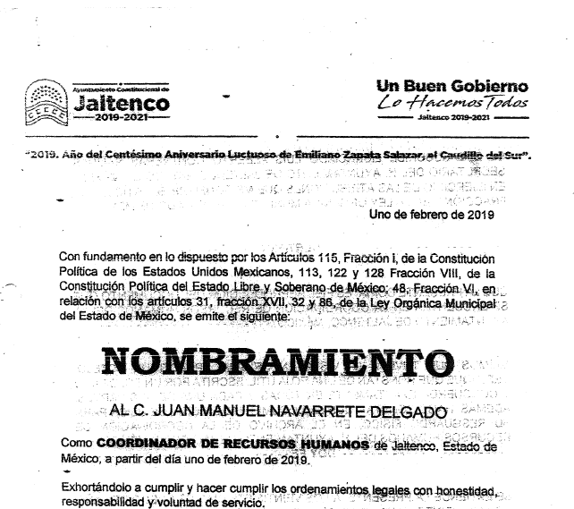

“ORGANIGRAMA JALTENCO PROCESO (1).pdf”

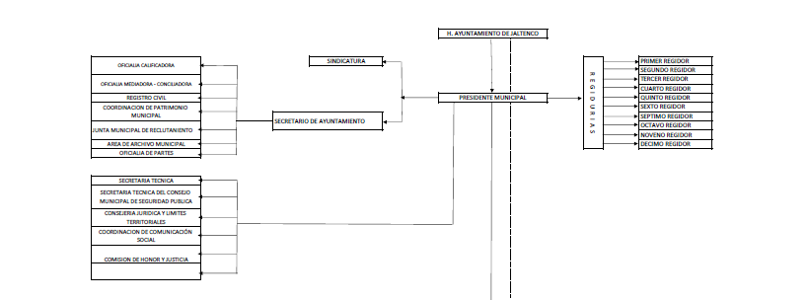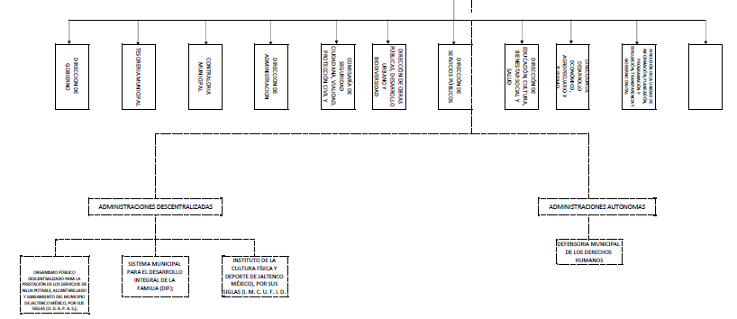

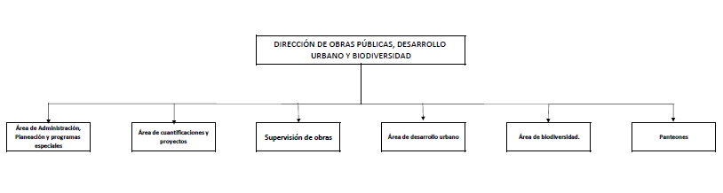
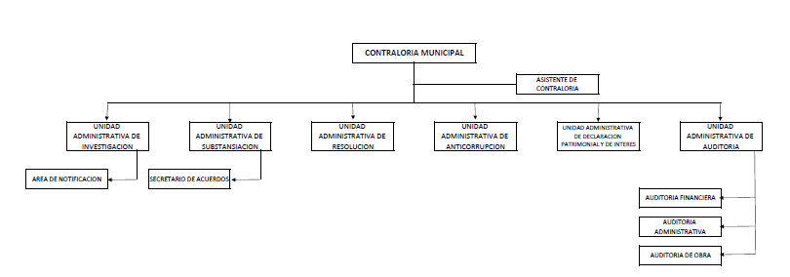
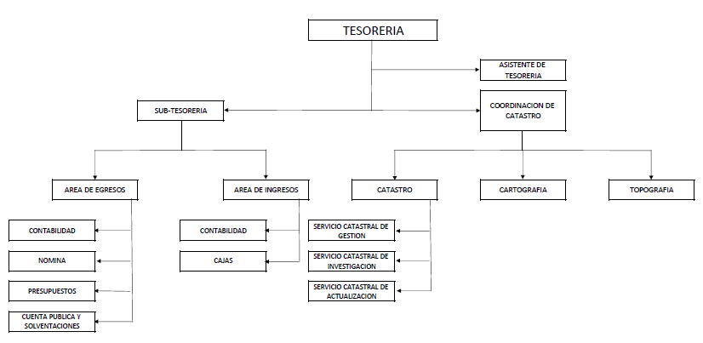

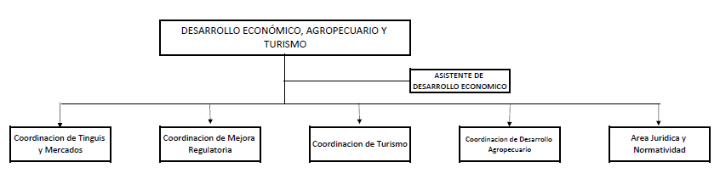
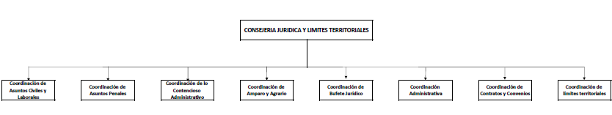
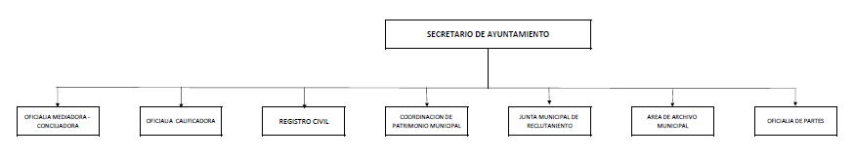
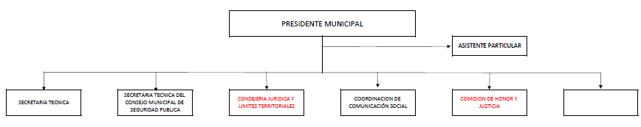
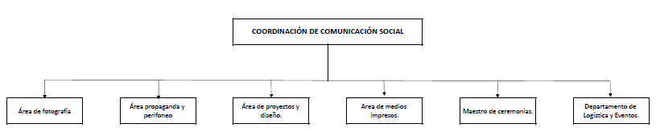

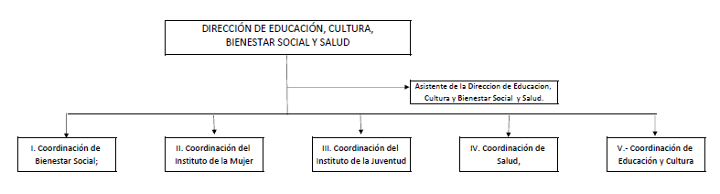
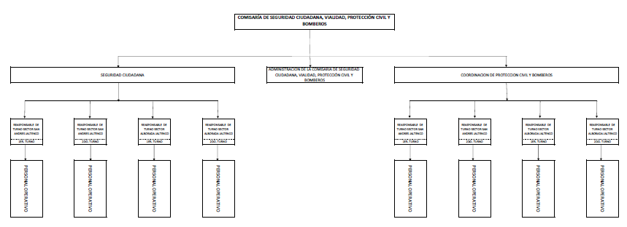
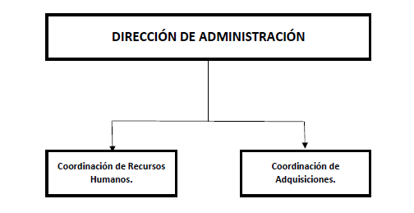

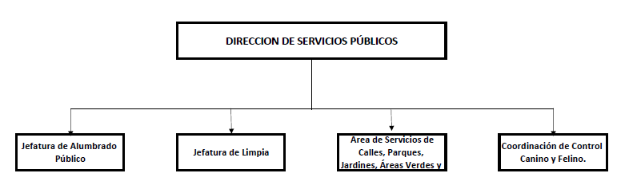

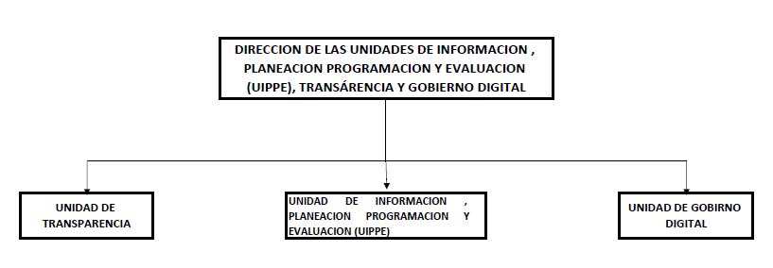

Atento a lo anterior, por cuanto hace al punto de la Solicitud de Acceso a la Información referente a el nombre y documento que acredite al Titular de Recursos Humanos, vigente al dieciséis de junio de dos mil veinte, debe decirse que derivado del documento electrónico denominado: “00065_2021.pdf”, se desprende el oficio numero JAL/ADM/RH/383/2021, por el cual se remite tanto el nombramiento del Coordinador de recursos humanos.

Por lo anterior, este Órgano Garante advierte que derivado del archivo electrónico denominado “NOMBRAMIENTO.PDF”, se puede apreciar el nombramiento de fecha uno de febrero de dos mil diecinueve al Coordinador de Recursos Humanos, el cual fue emitido con fundamento en los artículos 115, fracción I de la Constitución Política de los Estados Unidos Mexicanos, 113, 122 y 128 fracción VIII, de la Constitución Política del Estado Libre y Soberano de México; 48, fracción VI, en relación con los artículos 31, fracción XVII, 32 y 86 de la Ley Orgánica Municipal del Estado de México, por el Presidente Municipal Constitucional de Jaltenco, Estado de México, por lo tanto se advierte que el sujeto Obligado, de forma primigenia no emite respuesta a la solicitud de información 00065/JALTENCO/IP/2021, sin embargo en fecha veinte de julio del presente año, el Sujeto Obligado rindió Informe Justificado en el que hizo entrega del nombramiento de fecha uno de febrero de dos mil diecinueve, en el cual se puede observar el nombre y documento que acredita al Titular de Recursos Humanos, pues a través del archivo electrónico denominado “NOMBRAMIENTO.PDF”, el Sujeto Obligado dio atención al punto en estudio; ahora bien, de la revisión al nombramiento de referencia, se observa que se encuentra testada la firma del servidor público que lo emite; por lo que tomando en consideración que el artículo 4, párrafo segundo de la Ley de transparencia y Acceso a la Información Pública del Estado de México y Municipios, señala que toda la información generada, obtenida, adquirida, transformada, administrada o en posesión de los sujetos obligados es publica y accesible de manera permanente a cualquier persona, privilegiando el principio de máxima publicidad de la información; atento a lo anterior, se ordena la entrega integra del nombramiento de fecha uno de febrero de dos mil diecinueve a través del cual se designa al Coordinador de Recursos Humanos.

Aunado a lo anterior, por cuanto hace al Organigrama en donde se verifique la dependencia de la Coordinación de Recursos Humanos al Sujeto Obligado, vigente al dieciséis de junio de dos mil veinte, al respecto, se advierte que por informe justificado de fecha veinte de julio del presente año, el Sujeto Obligado, hace entrega a través del Sistema de Acceso a la Información Mexiquense (SAIMEX), del archivo electrónico denominado: “ORGANIGRAMA JALTENCO PROCESO (1).pdf”, del cual se desprende el organigrama del Sujeto Obligado, por lo que una vez que es revisado y analizado el mismo se puede advertir la organización y las áreas que integran al Sujeto obligado entre las que se encuentra la Coordinación de Recursos Humanos que es dependiente de la Dirección de Administración perteneciente al Sujeto Obligado.

A mayor abundamiento, de la simple lectura que se concede al Bando Municipal del de Jaltenco, Estado de México, se puede advertir que el artículo 62 se establece que la administración municipal es la estructura que contiene, agrupa y organiza los recursos técnicos, financieros, materiales y humanas para el cumplimiento de los fines del municipio, actuando conforme a las atribuciones que le confieren las leyes, el bando, el Reglamento Orgánico de la Administración Pública de Jaltenco y demás disposiciones normativas vigentes y de observancia general expedidas por el ayuntamiento, por lo que para el despacho, estudio, planeación y funcionamiento de los asuntos del gobierno municipal, cuanta con diversas unidades administrativas, entre las que se encuentra la Dirección de Administración; Por su parte el artículo 103 del Referido Bando municipal de Jaltenco, establece que para el estudio planeación y despacho de los asuntos la Dirección de Administración se integra entre otras por la Coordinación de Recursos Humanos
Atento a lo anterior, se puede advertir, que la Coordinación de Recursos Humanos es Dependiente de la Dirección de Administración perteneciente al Sujeto Obligado, e por ello, que este Órgano considera que el punto en estudio, de la solicitud de Acceso a la Información Pública se encuentra colmada, toda vez que a través informe justificado de fecha veinte de julio del presente año, el Sujeto Obligado, hace entrega a través del Sistema de Acceso a la Información Mexiquense (SAIMEX), del archivo electrónico denominado: “ORGANIGRAMA JALTENCO PROCESO (1).pdf”, del cual se desprende el organigrama del Sujeto Obligado.
Por ultimo por cuanto hace al Manual de Organización y Procedimientos, vigente al dieciséis de junio de dos mil veinte, este Órgano considera que una vez que fue analizado el documento electrónico denominado: “00065_2021.pdf”, del cual se desprende el oficio número JAL/ADM/RH/383/2021, existe manifestación por parte del Sujeto Obligado en cuanto que por el momento no se cuenta con Manual de Organización y Procedimientos.
Atento a ello, es importante señalar que el artículo 4, párrafo segundo de la Ley de Transparencia y Acceso a la Información Pública del Estado de México y Municipios, dispone que la información generada, obtenida, adquirida, transmitida, administrada o en posesión de los Sujetos Obligados, será accesible de manera permanente a cualquier persona, privilegiando el principio de máxima publicidad de la información.

Tomando en consideración que los Sujetos Obligados sólo proporcionarán la información que generen, recopilen, administren, manejen, procesen, archiven o conserven, y sólo facilitarán las que se les requiera y obre en sus archivos, en el estado en el que se encuentre, sin la obligación de generarla, resumirla, efectuar cálculos o practicar investigaciones, en síntesis, el derecho de acceso a la información pública se satisface en aquellos casos en que se entregue el soporte documental en que conste la información pública, toda vez que, los Sujetos Obligados no tienen el deber de generar, poseer o administrar la información pública con el grado de detalle solicitado; esto es, que no tienen el deber de generar un documento ad hoc, para satisfacer el derecho de acceso a la información pública, lo anterior tiene sustento en el Criterio 03-17, emitido por el Instituto Nacional de Transparencia, Acceso a la Información y Protección de Datos Personales, que dice:

“No existe obligación de elaborar documentos ad hoc para atender las solicitudes de acceso a la información. Los artículos 129 de la Ley General de Transparencia y Acceso a la Información Pública y 130, párrafo cuarto, de la Ley Federal de Transparencia y Acceso a la Información Pública, señalan que los sujetos obligados deberán otorgar acceso a los documentos que se encuentren en sus archivos o que estén obligados a documentar, de acuerdo con sus facultades, competencias o funciones, conforme a las características físicas de la información o del lugar donde se encuentre. Por lo anterior, los sujetos obligados deben garantizar el derecho de acceso a la información del particular, proporcionando la información con la que cuentan en el formato en que la misma obre en sus archivos; sin necesidad de elaborar documentos ad hoc para atender las solicitudes de información.

Resoluciones:
• RRA 0050/16. Instituto Nacional para la Evaluación de la Educación. 13 julio de 2016. Por unanimidad. Comisionado Ponente: Francisco Javier Acuña Llamas.
• RRA 0310/16. Instituto Nacional de Transparencia, Acceso a la Información y Protección de Datos Personales. 10 de agosto de 2016. Por unanimidad. Comisionada Ponente. Areli Cano Guadiana.
• RRA 1889/16. Secretaría de Hacienda y Crédito Público. 05 de octubre de 2016. Por unanimidad. Comisionada Ponente. Ximena Puente de la Mora.”

Por su parte, el artículo 24, de la Ley de la materia, dispone que los Sujetos Obligados sólo proporcionarán la información pública que generen, administren o posean en el ejercicio de sus atribuciones; por consiguiente, la información pública se encuentra a disposición de cualquier persona, lo que implica que es deber de los Sujetos Obligados, garantizar el derecho de acceso a la información pública, derivado de lo anterior, y tomando en consideración que a través del archivo electrónico denominado: “00065_2021.pdf”, del cual se desprende el oficio numero JAL/ADM/RH/383/2021, el Sujeto Obligado manifestó que por el momento no se cuenta con Manual de Organización y Procedimientos, al respecto conforme al artículo 36, que otorga la Ley de la Materia, no se encuentra facultado para pronunciarse acerca de la veracidad de la información remitida por los Sujetos Obligados, Sirve de sustento a lo anterior, el criterio 31/10 emitido por el entonces Instituto Federal de Acceso a la Información y Protección de Datos, ahora Instituto Nacional de Acceso a la Información y Protección de Datos, que enuncia lo siguiente:

El Instituto Federal de Acceso a la Información y Protección de Datos no cuenta con facultades para pronunciarse respecto de la veracidad de los documentos proporcionados por los sujetos obligados. El Instituto Federal de Acceso a la Información y Protección de Datos es un órgano de la Administración Pública Federal con autonomía operativa, presupuestaria y de decisión, encargado de promover y difundir el ejercicio del derecho de acceso a la información; resolver sobre la negativa de las solicitudes de acceso a la información; y proteger los datos personales en poder de las dependencias y entidades. Sin embargo, no está facultado para pronunciarse sobre la veracidad de la información proporcionada por las autoridades en respuesta a las solicitudes de información que les presentan los particulares, en virtud de que en los artículos 49 y 50 de la Ley Federal de Transparencia y Acceso a la Información Pública Gubernamental no se prevé una causal que permita al Instituto Federal de Acceso a la Información y Protección de Datos conocer, vía recurso revisión, al respecto. Expedientes: 2440/07 Comisión Federal de Electricidad - Alonso Lujambio Irazábal 0113/09 Instituto de Seguridad y Servicios Sociales de los Trabajadores del Estado – Alonso Lujambio Irazábal 1624/09 Instituto Nacional para la Educación de los Adultos - María Marván Laborde 2395/09 Secretaría de Economía - María Marván Laborde 0837/10 Administración Portuaria Integral de Veracruz, S.A. de C.V. – María Marván Laborde
Criterio 31/10

En suma, tomando en consideración que a través del archivo electrónico denominado: “00065_2021.pdf”, el cual contiene el oficio numero JAL/ADM/RH/383/2021, el Sujeto Obligado manifestó la inexistencia de Manual de Organización y Procedimientos, al respecto, este Órgano Garante considera que, la respuesta del Sujeto Obligado, sí satisface el derecho de acceso a la información del Recurrente, ya que los Sujetos Obligados sólo pueden proporcionar la información que obra en sus archivos, lo que a contrario sensu significa que no está obligado a proporcionar lo que no obre en los mismos. Esto conforme lo establece el artículo 12 de la Ley de Transparencia y Acceso a la Información Pública del Estado de México y Municipios, que literalmente establece:

“Artículo 12. Quienes generen, recopilen, administren, manejen, procesen, archiven o conserven información pública serán responsables de la misma en los términos de las disposiciones jurídicas aplicables. Los sujetos obligados sólo proporcionarán la información pública que se les requiera y que obre en sus archivos y en el estado en que ésta se encuentre.

La obligación de proporcionar información no comprende el procesamiento de la misma, ni el presentarla conforme al interés del solicitante; no estarán obligados a generarla, resumirla, efectuar cálculos o practicar investigaciones.”

De la interpretación del artículo anterior, la obligación de los Sujetos Obligados versa en entregar la información pública solicitada por los particulares que obre en sus archivos, que sea generada o que este en su posesión, privilegiando el principio de máxima publicidad, sin procesarla, resumirla, ni efectuar cálculos ni investigaciones; por lo que, en el caso que nos ocupa se considera que la aseveración del Sujeto Obligado en el sentido de no contar con la información solicitada, a la fecha de presentación de la solicitud de información, se traduce como un hecho negativo que se relacionada de manera directa y mediata con la solicitud de acceso a la información en estudio, por lo anterior, ante tal supuesto, es bien sabido que los mismos no son susceptibles de demostración, lo anterior tiene sustento en la siguiente tesis, que es del tenor literal siguiente:

Tesis aislada
Materia(s): Común
Sexta Época
Instancia: Segunda Sala
Fuente: Semanario Judicial de la Federación Tercera Parte, LII
Tesis:
Página: 101
HECHOS NEGATIVOS, NO SON SUSCEPTIBLES DE DEMOSTRACION.
Tratándose de un hecho negativo, el Juez no tiene por que invocar prueba alguna de la que se desprenda, ya que es bien sabido que esta clase de hechos no son susceptibles de demostración.
Amparo en revisión 2022/61. José García Florín (Menor). 9 de octubre de 1961.
Cinco votos. Ponente: José Rivera Pérez Campos.”

Correlativo a lo anterior, al considerarse un hecho negativo, es obvio que éste no puede fácticamente obrar en los archivos del Sujeto Obligado, ya que no puede probarse por ser lógica y materialmente imposible; asimismo, no se trata de un caso por el cual la negación del hecho implique la afirmación de otro, simplemente se está ante una notoria y evidente inexistencia fáctica de la información solicitada.

Atingente a lo anterior, cabe señalar que cuando se está en presencia de un hecho negativo, es decir, que no se actualiza la circunstancia por la cual el Sujeto Obligado pudiese poseer en sus archivos la información solicitada, resultaría innecesaria una declaratoria de inexistencia, ante tal hecho negativo, sirve de apoyo a lo anterior la tesis siguiente:

“INEXISTENCIA DE LA INFORMACIÓN. EL COMITÉ DE ACCESO A LA INFORMACIÓN PUEDE DECLARARLA ANTE SU EVIDENCIA, SIN NECESIDAD DE DICTAR MEDIDAS PARA SU LOCALIZACIÓN. Los artículos 46 de la Ley Federal de Transparencia y Acceso a la Información Pública Gubernamental y 30, segundo párrafo, del Reglamento de la Suprema Corte de Justicia de la Nación y del Consejo de la Judicatura Federal para la aplicación de la Ley Federal de Transparencia y Acceso a la Información Pública Gubernamental, disponen que cuando los documentos no se encuentren en los archivos de la respectiva Unidad Administrativa, se deberá remitir al Comité la solicitud de acceso y el oficio donde se manifieste tal circunstancia, para que éste analice el caso y tome las medidas pertinentes para localizar en la Unidad Administrativa correspondiente el documento solicitado y, de no encontrarlo, expida una resolución que confirme la inexistencia del mismo. Ello no obsta para concluir que cuando la referida Unidad señala, o el mencionado Comité advierte que el documento solicitado no existe en virtud de que no tuvo lugar el acto cuya realización supuestamente se reflejó en aquél, resulta innecesario dictar alguna medida para localizar la información respectiva, al evidenciarse su inexistencia.

Clasificación de Información 35/2004-J, deriva de la solicitud de acceso a la información de Daniel Lizárraga Méndez.- 15 de noviembre de 2004.- Unanimidad de votos”.

Atento a lo anterior, al encontrarnos ante la presencia de un hecho negativo, resulta innecesario que el Sujeto Obligado, realice una declaratoria de inexistencia.

En mérito de lo expuesto en líneas anteriores, resultan fundados los motivos de inconformidad que arguye el Recurrente en su medio de impugnación que fue materia de estudio, por ello con fundamento en la fracción IV, del artículo 186, de la Ley de Transparencia y Acceso a la Información Pública del Estado de México y Municipios, se ordena de respuesta a la solicitud de información número 00065/JALTENCO/IP/2021, que ha sido materia del presente fallo.

Por lo antes expuesto y fundado es de resolverse y,

SE RESUELVE

PRIMERO. Resultan fundadas las razones o motivos de inconformidad hechos valer por el Recurrente en términos del considerando cuarto de la presente resolución.

SEGUNDO. Se ordena al Sujeto Obligado, atienda la solicitud de información número 00065/JALTENCO/IP/2021, en términos del Considerando CUARTO de esta resolución, y mediante el Sistema de Acceso a la Información Mexiquense (SAIMEX), haga entrega de los documentos siguientes:

1. De forma íntegra, el Nombramiento de fecha uno de febrero de dos mil diecinueve a través del cual se designa al Coordinador de Recursos Humanos.

TERCERO. NOTIFÍQUESE al Titular de la Unidad de Transparencia del Sujeto Obligado, para que conforme al artículo 186, último párrafo, 189, segundo párrafo y 194, de la Ley de Transparencia y Acceso a la Información Pública del Estado de México y Municipios; dé cumplimiento a lo ordenado dentro del plazo de diez días hábiles, debiendo informar a este Instituto en un plazo de tres días hábiles siguientes sobre el cumplimiento dado a la presente resolución.

CUARTO. NOTIFÍQUESE al Recurrente Vía Sistema de Acceso a la Información Mexiquense (SAIMEX), la presente Resolución, asimismo, se hace de su conocimiento que de conformidad con lo establecido en el artículo 196 de la Ley de Transparencia y Acceso a la Información Pública del Estado de México y Municipios podrá promover el Juicio de Amparo en los términos de las leyes aplicables.

QUINTO. Gírese oficio al Titular de la Contraloría Interna y Órgano de Control y Vigilancia de este Instituto, de conformidad con el artículo 190 de la Ley de Transparencia y Acceso a la Información Pública del Estado de México y Municipios determine lo conducente, en términos del considerando cuarto de la presente resolución.

SEXTO. Se hace del conocimiento del Recurrente, que de conformidad con el artículo 179 párrafo segundo de la Ley de Transparencia y Acceso a la Información Pública del Estado de México y Municipios, tiene derecho a interponer nuevamente recurso de revisión ante este Instituto, por la respuesta que proporcione el Sujeto Obligado en cumplimiento de esta Resolución.

SÉPTIMO. Con fundamento en el artículo 198 de la Ley de Transparencia y Acceso a la Información Pública del Estado de México y Municipios, se apercibe al Sujeto Obligado a que, en caso de negarse a cumplir la presente resolución o hacerlo de manera parcial, se actuara de conformidad con lo previsto en los artículo 213, 214, 216 y 217 de dicha Ley.

ASÍ LO RESUELVE, POR UNANIMIDAD DE VOTOS EL PLENO DEL INSTITUTO DE TRANSPARENCIA, ACCESO A LA INFORMACIÓN PÚBLICA Y PROTECCIÓN DE DATOS PERSONALES DEL ESTADO DE MÉXICO Y MUNICIPIOS, CONFORMADO POR LOS COMISIONADOS, JOSÉ MARTÍNEZ VILCHIS, MARÍA DEL ROSARIO MEJÍA AYALA, SHARON CRISTINA MORALES MARTÍNEZ, LUIS GUSTAVO PARRA NORIEGA Y GUADALUPE RAMÍREZ PEÑA Y EN LA TRIGÉSIMA QUINTA SESIÓN ORDINARIA CELEBRADA EL SEIS DE OCTUBRE DE DOS MIL VEINTIUNO, ANTE EL SECRETARIO TÉCNICO DEL PLENO, ALEXIS TAPIA RAMÍREZ.-----------------------------------------------------------------

Estudio oficioso o a petición de parte que no son incompatibles con el derecho de acceso a la justicia, ya que éste no se coarta por regular causas de improcedencia y sobreseimiento con tales fines, sirviendo de sustento la tesis aislada XVI.1o.A.T.2 K visible en el Semanario Judicial de la Federación bajo el número de registro 2000365 cuyo rubro y texto esgrime IMPROCEDENCIA Y SOBRESEIMIENTO EN EL JUICIO DE AMPARO. LAS CAUSAS PREVISTAS EN LOS ARTÍCULOS 73 Y 74 DE LA LEY DE LA MATERIA, RESPECTIVAMENTE, NO SON INCOMPATIBLES CON EL ARTÍCULO 25.1 DE LA CONVENCIÓN AMERICANA SOBRE DERECHOS HUMANOS. Del examen de compatibilidad de los artículos 73 y 74 de la Ley de Amparo con el artículo 25.1 de la Convención Americana sobre Derechos Humanos no se advierte que el derecho interno desatienda los estándares que pretenden proteger los derechos humanos en dicho tratado, por regular causas de improcedencia y sobreseimiento que impiden abordar el estudio de fondo del asunto en el juicio de amparo, en virtud de que el propósito de condicionar el acceso a los tribunales para evitar un sobrecargo de casos sin mérito, es en sí legítimo, por lo que esa compatibilidad, en cuanto a los requisitos para la admisibilidad de los recursos dependerá, en principio, de los siguientes criterios: no pueden ser irracionales ni de tal naturaleza que despojen al derecho de su esencia, ni discriminatorios y, en el caso, la razonabilidad de esas causas se justifica por la viabilidad de que una eventual sentencia concesoria tenga un ámbito de protección concreto y no entre en conflicto con el orden jurídico, no son de tal naturaleza que despojen al derecho de su esencia ni tampoco son discriminatorias, pues no existe alguna condicionante para su aplicabilidad, en función de cuestiones personales o particulares del quejoso. Por tanto, las indicadas causas de improcedencia y sobreseimiento no son incompatibles con el citado precepto 25.1, pues no impiden decidir sencilla, rápida y efectivamente sobre los derechos fundamentales reclamados como violados dentro del juicio de garantías.

